**МИНИ-ПРОЕКТ**

**Выбор места строительства дома**

*Рассмотри внимательно план местности. Представь, что тебе предстоит построить дом. Выбери наиболее подходящее место для его строительства. Обсуди с ребятами выбор. Нарисуй свой дом.*

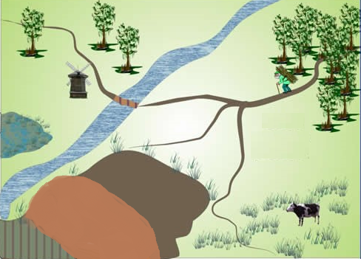

*Какие условия выбора места для будущей постройки дома ты учитывал?*

*________________________________________________________***__**

**ДЛЯ ЛЮБОЗНАТЕЛЬНЫХ**

Найди среди этих строений избу. Какие признаки указали тебе на это?

Можешь ли ты определить, как называются остальные постройки? Запиши под фотографиями.

|  |  |
| --- | --- |
| http://www.roadplanet.ru/img/reports/147/tmb/009.jpg | Россия достопримечательности и города Частный дом КУРСКАЯ ОБЛАСТЬ КУРСКИЙ РАЙОН Жеребцово OutdoorsPHOTO - Фотография и путешеств |
|  |  |
| http://uld13.mycdn.me/image?t=0&bid=426832392898&id=426832392898&plc=WEB&tkn=9S46Jn-X7g66VE1080i1DNtLYKQ |  |
|  |  |
| 178329893 | Микрокредит Краснодарский Край :: credity-express |